
Semestrálna práca z predmetu
vývoj aplikácií pre mobilné zariadenia
Fitness Track & Plan

Vypracoval: Nikolas Serdel
Študijná skupina: 5ZYR23
Akademický rok: 2025/2026 V Žiline dňa 23. 05. 2026
Obsah
Úvod 2
Prehľad podobných aplikácií 2
FitNotes – Gym Workout Log 2
Hevy – Gym Log Workout Tracker 2
Nike Training Club 3
Analýza navrhovanej aplikácie 3
Implementované funkcionality 4
Návrh architektúry aplikácie 4
Práca s databázou 4
ViewModel 5
AppNavigation 5
UI 5
Povolenia 6
Notifikácie/TrainingReminderWorker 6
Converters 6
TrainingFilter 6
TrainingStatsCalculator 6
Návrh vzhľadu obrazoviek 7
Úvodná obrazovka 7
Obrazovka na zadanie vstupných údajov 7
Dnešné tréningy 8
História tréningov 8
Budúce tréningy 9
Štatistiky 9
Profilové informácie 10
Zobrazenie detailu tréningu 10
Pridanie a úprava tréningu 11
Pridanie a úprava cvičenia 11
Úprava údaju používateľa 12
Zobrazenie histórie údaju používateľa 12
Zdroje 13
Záver 14

Úvod
Táto semestrálna práca sa zameriava na návrh a implementáciu mobilnej aplikácie s názvom Fitness Track & Plan, ktorá slúži na plánovanie a sledovanie tréningových aktivít. Aplikácia je určená pre ľudí, ktorí sa venujú športu alebo fitness a chcú mať lepší prehľad o svojich tréningoch.
Hlavným dôvodom výberu tejto témy je môj osobný vzťah k športu, keďže sa mu aktívne venujem. Zároveň si viem predstaviť reálne využitie takejto aplikácie v praxi.
Aplikácia umožňuje používateľovi vytvárať a plánovať tréningové jednotky rôznych typov. Každý tréning je možné podrobnejšie opísať a po jeho absolvovaní aj vyhodnotiť. Používateľ tak získa prehľad o svojich minulých, aktuálnych aj budúcich tréningových aktivitách.
Do budúcnosti je možné aplikáciu rozšíriť o ďalšie funkcie, napríklad sledovanie stravy, spánku alebo dlhodobé plánovanie.
Cieľom práce bolo vytvoriť jednoduchú a prehľadnú aplikáciu, ktorá bude použiteľná v praxi a pomôže používateľovi lepšie organizovať jeho tréningy.

Prehľad podobných aplikácií

FitNotes – Gym Workout Log
FitNotes je jednoduchá aplikácia na zapisovanie tréningov. Je zameraná na evidenciu cvikov a výsledkov bez zbytočne zložitých funkcií.
Medzi jej výhody patrí jednoduchosť, praktickosť a rýchlosť. Je vhodná pre začiatočníkov. Avšak neobsahuje žiadne pokročilejšie funkcie a má veľmi jednoduchý dizajn. Aplikácia je veľmi podobná Fitness Track & Plan, ale umožňuje sledovať iba silové tréningy.
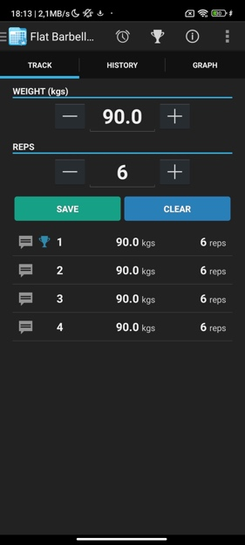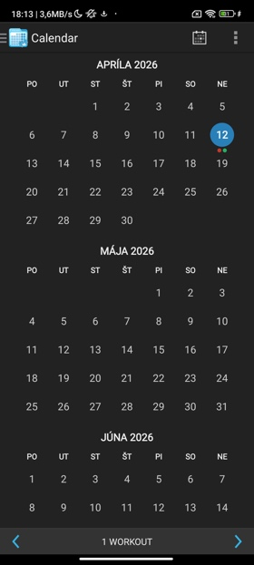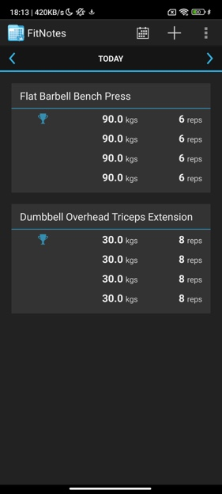

Hevy – Gym Log Workout Tracker
Hevy je komplexnejší plánovač a sledovač silových tréningov. Je nutné sa prihlásiť a umožňuje sledovanie ostatných používateľov. Prináša veľa štatistických funkcií a komplexnejšie evidovanie tréningov. Môže sa však začiatočníkovi zdať príliš komplikovaná.
V porovnaní s Fitness Track & Plan je omnoho komplikovanejšia, ale tiež sa zameriava prioritne na silové tréningy.
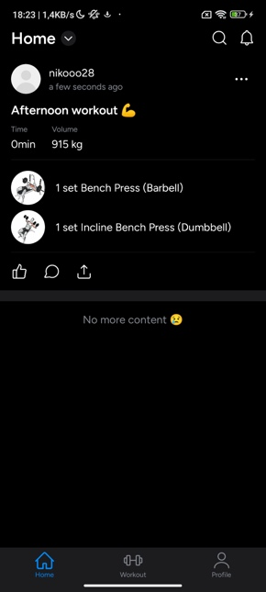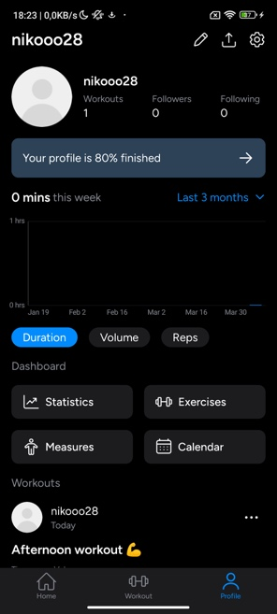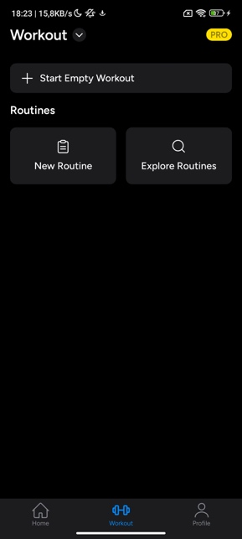

Nike Training Club
Nike Training Club je spomedzi týchto aplikácií najkomplexnejšia. Okrem pokročilého plánovania tréningov ponúka aj možnosť tréningových plánov.
Ponúka množstvo predpripravených tréningov s rôznym zameraním. Taktiež mnoho komplexnejších tréningových plánov. Každý tréning je možné vykonávať so zapnutou aplikáciou, teda používateľa tréningom prevedie.
Oproti Fitness Track & Plan ponúka omnoho viac funkcií, je komplexnejšia, ale aj náročnejšia na používanie a zorientovanie sa. Je viac zameraná na vykonávanie predom pripravených tréningov od vývojárov aplikácie, než na samotné sledovanie vlastných.
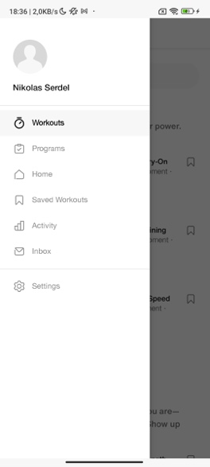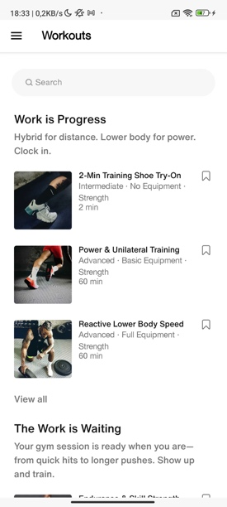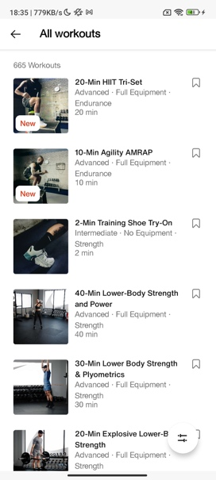

Analýza navrhovanej aplikácie
Aplikácia umožňuje plánovať a sledovať jednotlivé tréningové jednotky, ktoré sú zaznamenané v čase. Používateľ má prehľad o naplánovaných aj už absolvovaných tréningoch. Každý tréning obsahuje základné informácie, ako napríklad názov, typ tréningu, dátum a stručný popis. Súčasťou tréningu môžu byť aj konkrétne cviky alebo cvičenia.
Po absolvovaní tréningu je možné danú tréningovú jednotku vyhodnotiť. Používateľ tak získa prehľad o svojich aktivitách a priebehu tréningového procesu.
Používateľská rola je jedna, a to bežný používateľ, ktorý má prístup ku svojim tréningovým jednotkám. Používateľ môže tréningy vytvárať, upravovať, odstraňovať a sledovať ich stav (naplánované alebo dokončené).

Implementované funkcionality
Používateľ môže prehliadať, vytvárať, upravovať alebo mazať tréningy a cvičenia, sledovať a filtrovať štatistiky a na začiatku musí zadať svoje údaje, ktoré môže následne upravovať a sledovať ich históriu. Databáza má za úlohu evidovať tréningy a cvičenia. WorkManager je zodpovedný za background aktivitu zasielania notifikácií.
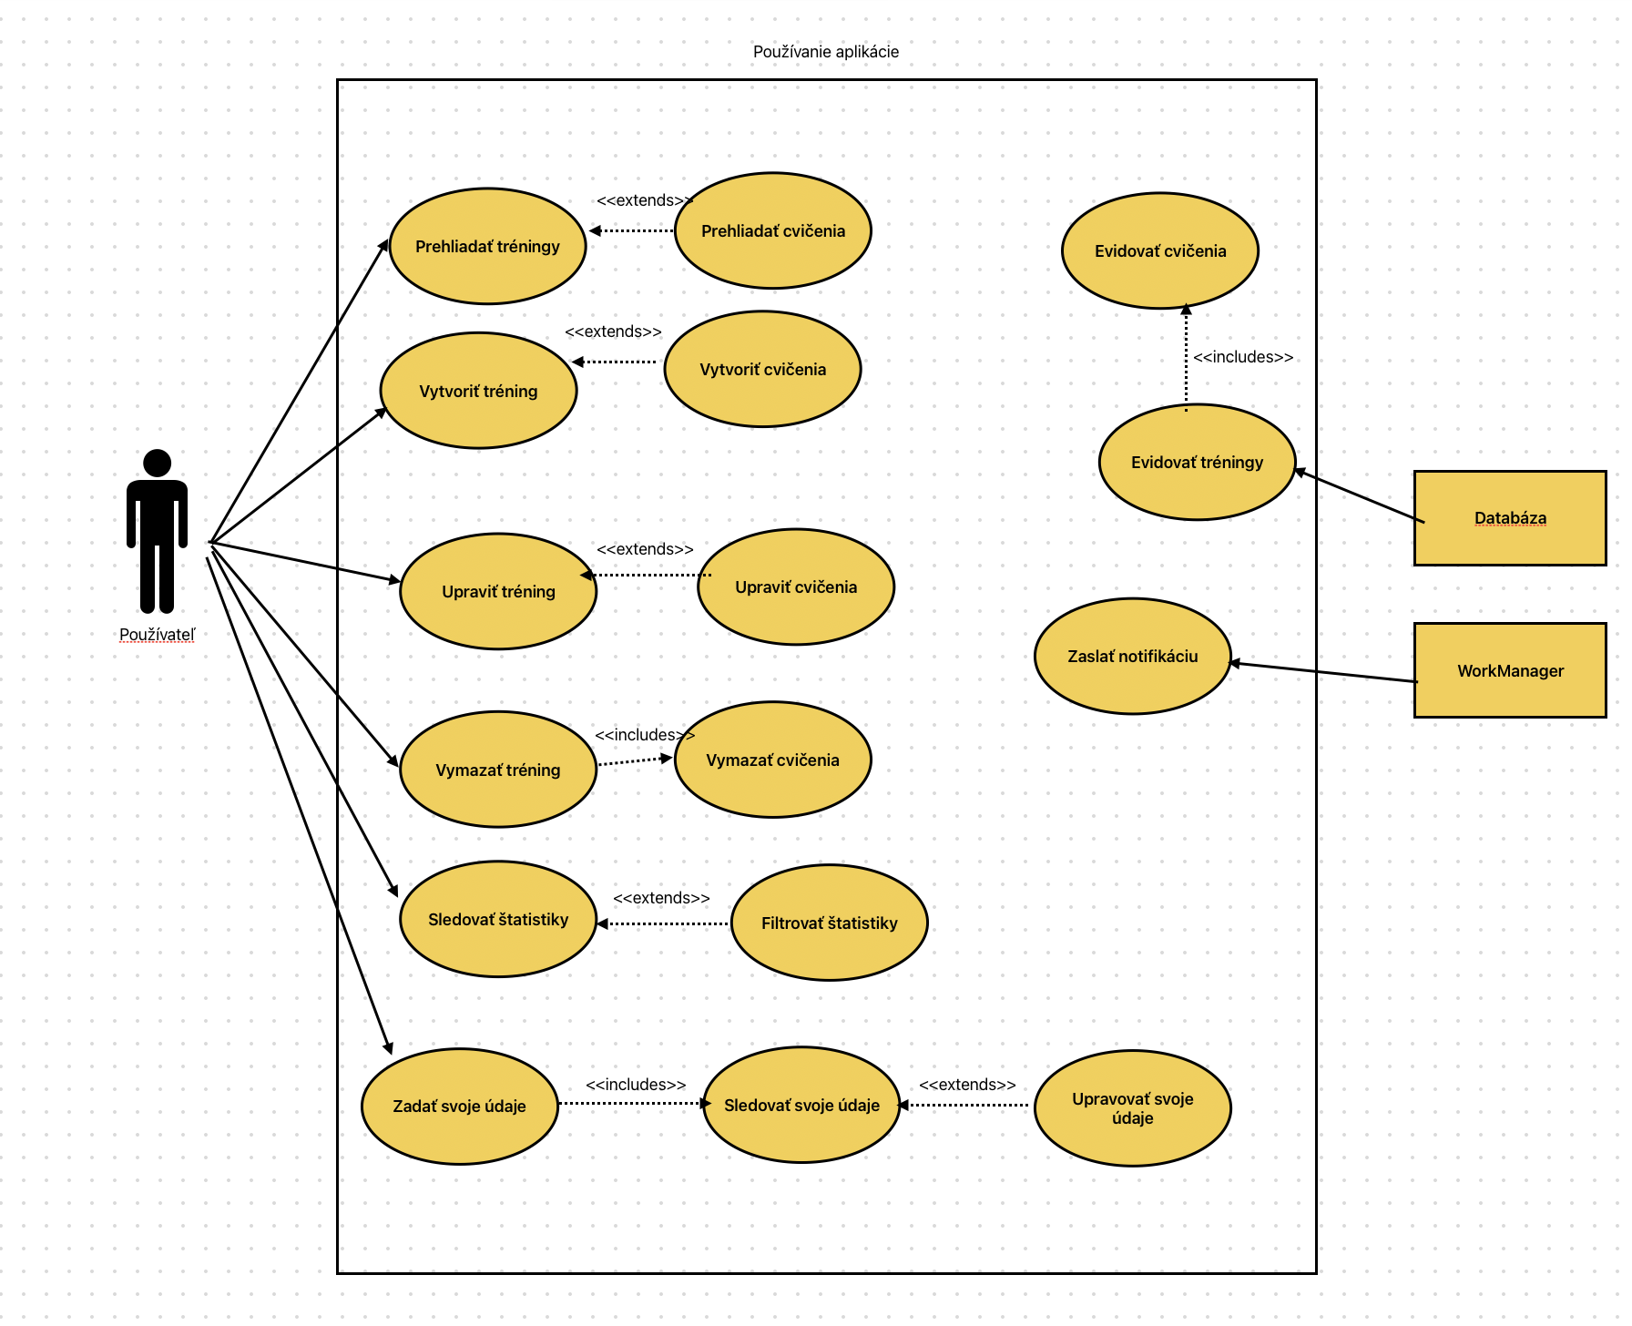

Návrh architektúry aplikácie

Práca s databázou
Aplikácia využíva lokálnu databázu Room, ktorá slúži na ukladanie a správu všetkých dát používateľa. Room predstavuje modernú vrstvu nad SQLite databázou a umožňuje jednoduchú prácu s dátami za princípov OOP.
Aplikácia pracuje s o 4 dátovými modelmi:
- TrainingUnit – tréningová jednotka s parametrami id, title, type, date, time, duriation a completed
- TrainingExercise – tréningové cvičenie s parametrami id, trainingUnitId (na spojenie s TrainingUnit vzťahom 1:M), title, sets, reps, pause a rpe
- UserProfile – profil používateľa s parametrami id, name, age, height a weight
- UserDataRecord – záznam o histórií údajov používateľa s parametrami id, fieldName, value, date
Medzi entitami TrainingUnit a TraningExercise je vzťah 1:M, teda jedna tréningová jednotka môže obsahovať viacero cvičení. Tento vzťah je realizovaný pomocou Foreign key. Pri odstránení tréningu sa automaticky odstránia aj cvičenia s ním spojené.
Prácu s databázou má na starosti trieda TrainingDatabase. Vo svojej metóde getDatabase() vytvorí, ak neexistuje, alebo vráti existujúcu databázu.

Prístup k databáze je realizovaný pomocou DAO (Data Access Object) rozhraní. Každá entita (tabuľka v databáze) má vlastný DAO interface, ktorý obsahuje metódy na vkladanie, upravovanie, mazanie a získavanie dát. Implementáciu týchto rozhraní automaticky implementuje knižnica Room.

ViewModel

Trieda TrainingViewModel slúži ako prostredník medzi používateľským rozhraním a databázovou vrstvou aplikácie. Získava DAO objekty z Room databázy a pomocou nich vykonáva operácie nad jednotlivými tabuľkami.

ViewModel uchováva aktuálny stav aplikácie, napríklad zoznam tréningov, zoznam cvikov pre vybraný tréning, používateľský profil a históriu používateľských údajov. Tieto údaje sú uložené v stavových premenných, vďaka čomu sa používateľské rozhranie po zmene dát automaticky aktualizuje.

Pri inicializácii ViewModel načíta tréningy a používateľský profil, keďže ide o údaje potrebné pre hlavnú časť aplikácie. Cviky a historické záznamy sa načítavajú až podľa potreby, napríklad po otvorení detailu tréningu alebo histórie konkrétneho používateľského údaja.

ViewModel zároveň obsahuje metódy na pridávanie, úpravu a mazanie tréningov, cvikov a používateľských údajov. Databázové operácie sú vykonávané asynchrónne pomocou viewModelScope, aby nedochádzalo k blokovaniu používateľského rozhrania.

AppNavigation
Táto funkcia má na starosti navigáciu v aplikácii. Vytvára bottomBar, ktorý slúži ako hlavná navigácia aplikácie. Používateľ sa pomocou nej môže prepínať medzi 5 obrazovkami – história tréningov, dnešné tréningy, budúce tréningy, štatistiky a používateľove údaje s históriou.
Súčasťou funkcie je aj NavHost, ktorý obsahuje definície jednotlivých navigačných routov aplikácie. Každý composable v NavHost predstavuje jednu obrazovku aplikácie alebo jej časť. Navigácia medzi obrazovkami je riadená pomocou NavController objektu.

UI
Používateľské rozhranie aplikácie je vytvorené pomocou Jetpack Compose. Tento prístup umožňuje jednoduchšie rozdelenie aplikácie na samostatné časti a opätovné používanie komponentov.
Aplikácia využíva viacero vlastných, znovupoužiteľných komponentov ako napríklad karty tréningov a cvičení, formuláre na pridanie a úpravu tréningov a cvičení a karty so štatistikami. Vďaka tomu sa znižuje duplicita kódu a jednotlivé obrazovky sú prehľadnejšie.
Dizajn aplikácie je riešený v tmavom štýle. Sú použité vlastné farby textu a pozadia, tlačidlá a karty. Tréningové karty farebne rozlišujú naplánované a dokončené tréningy. Tlačidlá využívajú rôzne farby podľa povahy ich akcie.

Pri formulároch sú použité vstupné polia, výber dátumu aj času a dropdown list. Samozrejme všetky vstupy sú overované aby nevznikli chyby v dátach. Tlačidlo na ukladanie je aktívne iba vtedy keď sú všetky údaje platné. Pri otočení obrazovky sa údaje zachovávajú pomocou rememberSaveable.

Jednotlivé obrazovky sú popísané v ďalšej časti dokumentácie.

Povolenia
Pri prvom spustení aplikácia vyžaduje povolenie na posielanie notifikácia.

Notifikácie/TrainingReminderWorker
Aplikácia zasiela jednu notifikáciu, vždy ráno, ktorá pripomenie používateľovi nech si skontroluje dnešné tréningy.
Táto funkcia využíva WorkManager, ktorý zabezpečuje background tasky a pravidelné zasielanie notifikácie (PeriodicWorkRequestBuilder). MainActivity pri štarte pripraví tento WorkManager a vďaka nemu je notifikácia pravidelne zasielaná. Funkcionalita sa následne vykonáva aj keď aplikácia nie je spustená.

Converters
Converters je pomocná trieda na konvertovanie dátumu a času hlavne pri práci s databázou. Využíva sa anotácia @TypeConverter.

TrainingFilter
Funkcia, ktorá slúži na vytvorenie vyfiltrovanej štruktúry tréningov s metódou filtrovania podľa dátumu.

TrainingStatsCalculator
Pomocné funkcie na výpočet štatistík tréningov.

Návrh vzhľadu obrazoviek

Úvodná obrazovka
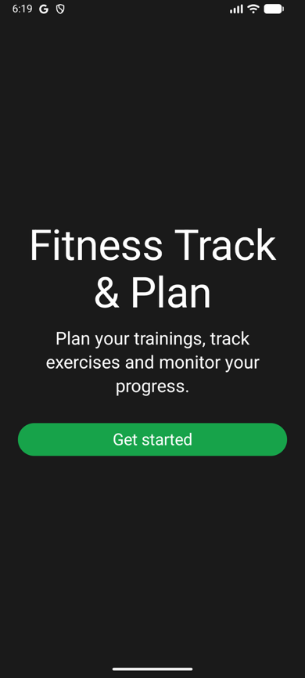
Obrazovka, ktorá sa zobrazí iba pri prvom spustení aplikácie, privíta užívateľa a po kliknutí na „Get started“ sa spustí obrazovka na zadanie vstupných údajov.

Obrazovka na zadanie vstupných údajov
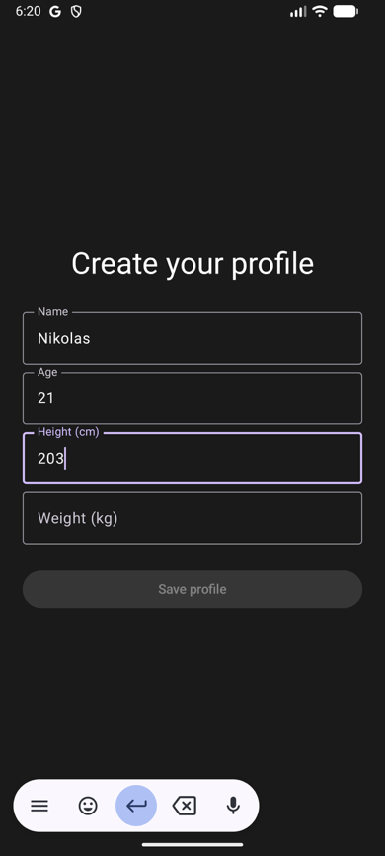
Táto obrazovka obsahuje 4 inputy na meno, vek, výšku a váhu používateľa. Ich vstupy sú ošetrené a nedá sa zadať nesprávny typ údaja, alebo prázdny reťazec.

Dnešné tréningy
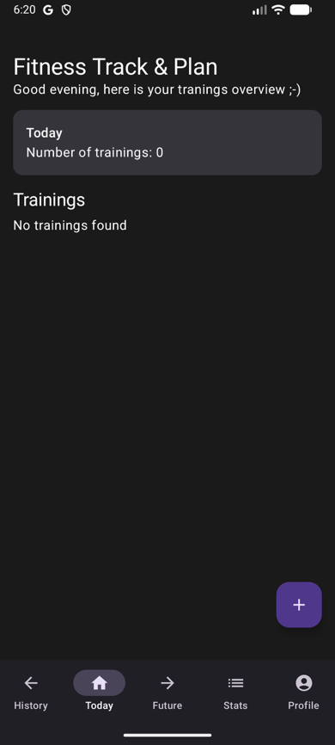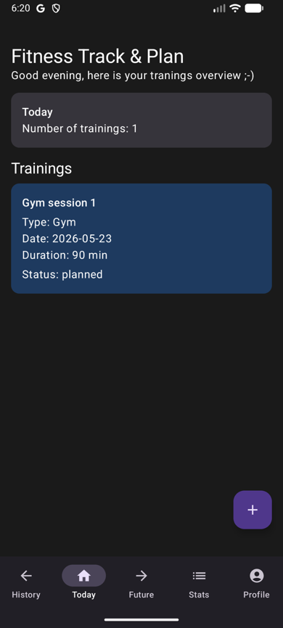
Táto obrazovka zobrazuje tréningy z dnešným dátumom. Na prvom obrázku je zobrazený deň bez tréningov, na druhom s jedným pridaným tréningom.

História tréningov
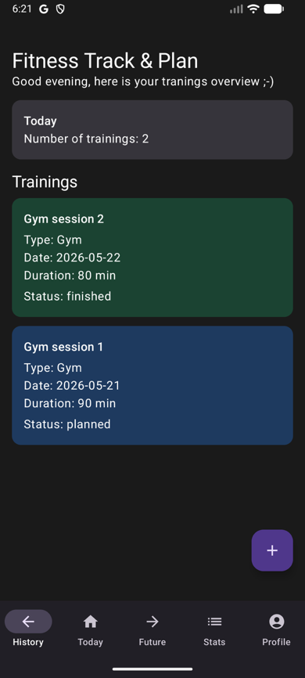
Obrazovka zobrazujúca históriu všetkých tréningov. Na najvyššom mieste je tréning najbližšie dnešku. Zelenou je zobrazený tréning dokončený. Modrou tréning nedokončený. V hornej časti je štatistika všetkých minulých tréningov.

Budúce tréningy
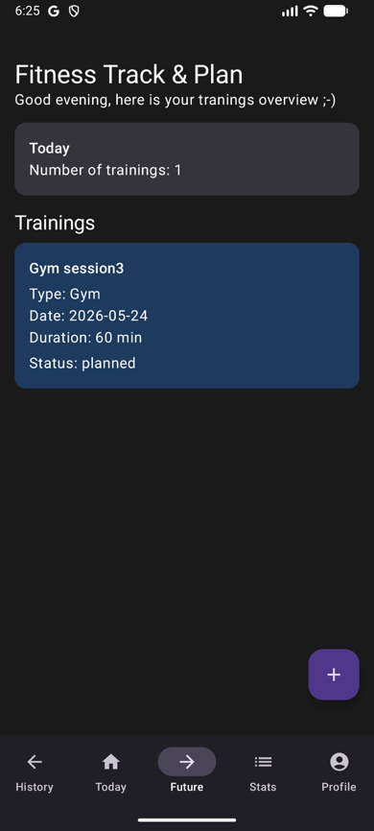
Obrazovka zobrazujúca budúce tréningy, fungujúca na podobnom princípe ako predchádzajúca.

Štatistiky
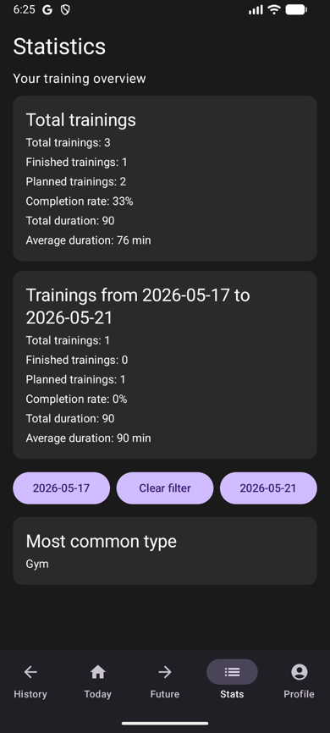
Obrazovka zobrazujúca štatistiky. Na prvej karte celkové štatistiky za celú minulosť, súčasnosť aj budúcnosť, na druhej karte štatistiky v intervale, ktorý môže byť neohraničený, alebo ohraničený z jednej alebo oboch strán. Tri tlačidlá na prácu s týmto intervalom. Na tretej karte je zobrazený typ tréningy, ktorý sa v databáze vyskytuje najčastejšie.

Profilové informácie
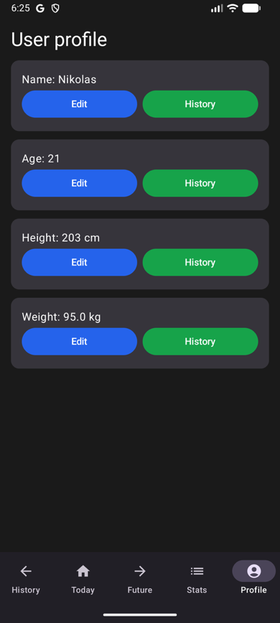
Obrazovka zobrazujúca aktuálne údaje používateľa s možnosťou zobrazenia ich histórie alebo ich zmeny.

Zobrazenie detailu tréningu
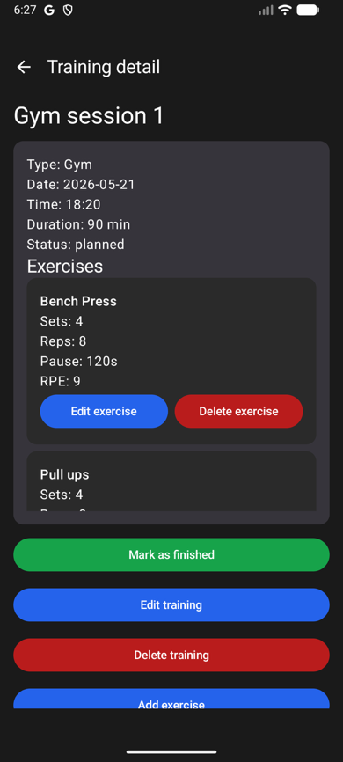
Obrazovka zobrazujúca detail tréningovej jednotky. Zobrazuje základné údaje ako aj všetky cvičenia s ňou spojené. Je možne scrollovať aj samotné cvičenia aj celú obrazovku, čo zabezpečuje kompatibilitu aj vo vertikálnej aj horizontálnej polohe. Zároveň sa tam nachádzajú tlačidlá na prácu s jednotlivými cvičeniami ako aj s tréningom.

Pridanie a úprava tréningu
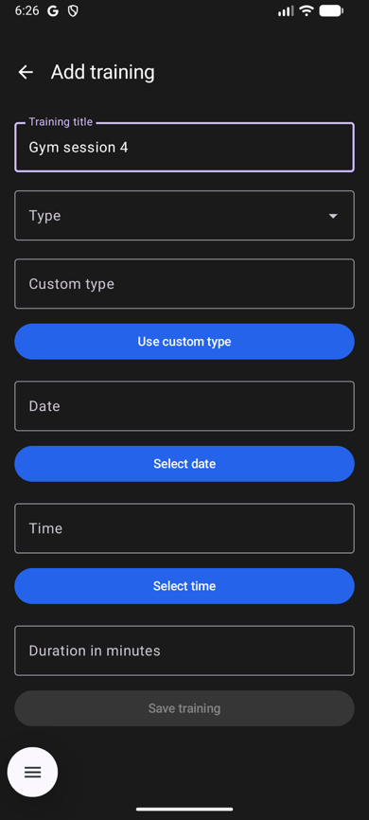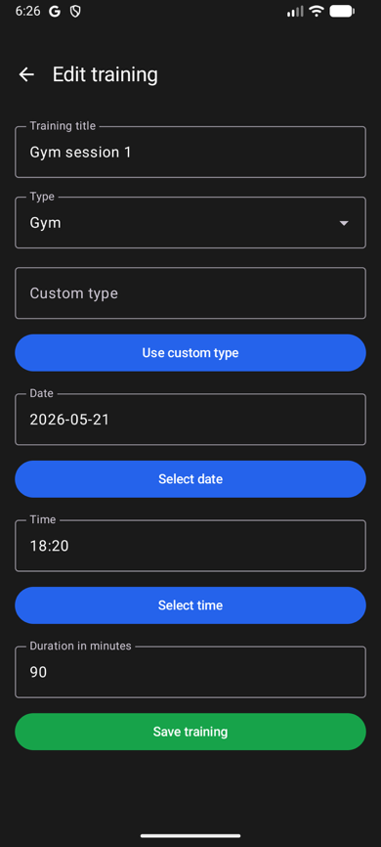
Dve obrazovky na podobnom princípe, ktoré sa líšia iba Formulárom a jeho parametrami. Umožňuje pridávať/upravovať tréning. Typ je realizovaný formou dropdown listu, s hodnotami nájdenými v databáze. Ak sa požadovaná hodnota v liste nenachádza, tak je možne ju pridať. Dátum a čas sa vyberá pomocou tlačidiel select, ktoré otvoria okná na ich zadanie.

Pridanie a úprava cvičenia
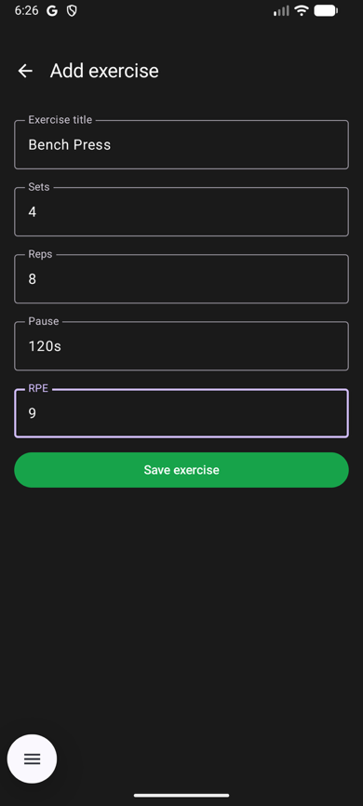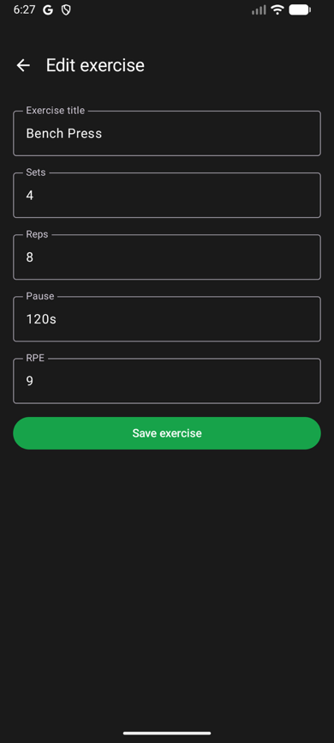
Dve podobné obrazovky na pridanie alebo úpravu cvičenia fungujúce na podobnom princípe ako dve predchádzajúce. Využívajú však iný formulár.

Úprava údaju používateľa
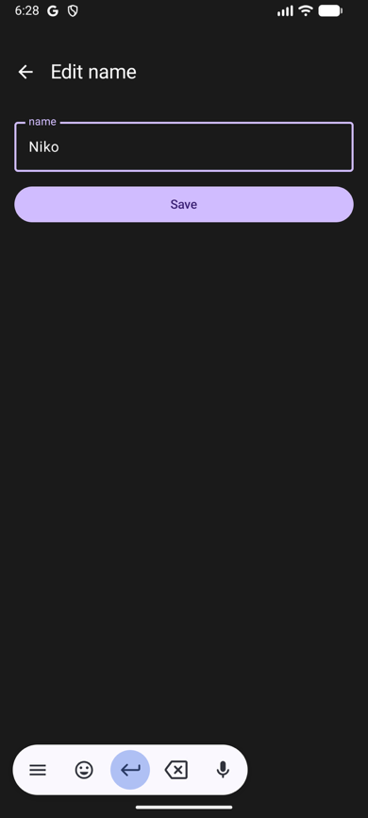
Obrazovka umožňujúca úpravu všetkých používateľských dát.

Zobrazenie histórie údaju používateľa
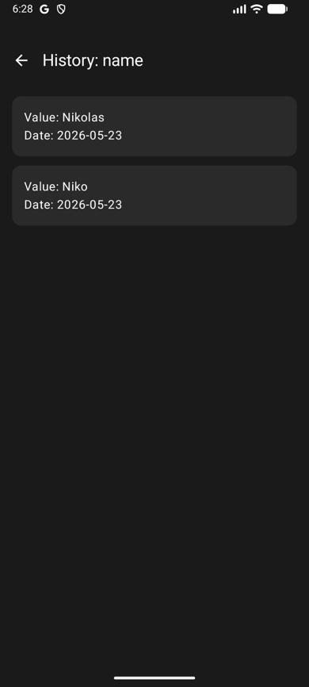
Obrazovka zobrazujúca históriu daného údaja používateľa.

Zdroje
https://developer.android.com/courses/android-basics-compose/course

Záver
Fitness Track & Plan je síce jednoduchá ale plne funkčná aplikácia na evidovanie tréningových jednotiek a sledovanie rôznych štatistík. Jej aktuálna verzia je reálne pripravená na praktické používanie. Zároveň je veľa možností na jej vylepšenia a pridávanie rôznych funkcionalít, aj napriek tomu, že už teraz ich poskytuje dostatočné množstvo.

